WCC4SM V0.9 软件使用说明书

文档版本：V1.1

软件版本：WCC4SM V0.9

编制日期：2026-08-04

1. 软件用途

WCC4SM 用于线光谱峰参数分析和光谱仪波长重新校准。软件可以从测量光谱中
检测并确认谱峰，将其与参考波长配对，拟合波长定标方程，检查残差和模型稳定
性，应用模型生成波长轴，并保存完整工作会话。

本软件不会替代操作者对峰形、参考谱线来源和设备像素模式的判断。错误的像素
模式或错误配对即使得到较小拟合残差，也可能产生错误的定标方程。

2. 启动前准备

2.1 环境

• MATLAB R2022a 或更高版本。
• Signal Processing Toolbox，用于 findpeaks。
• 将软件包完整复制到本机可写目录。
• MATLAB Current Folder 设置为软件包根目录。

启动：

WCC4SM_V0_9

2.2 建议准备的文件

• 测量光谱 CSV。
• 与测量条件一致的暗光谱 CSV（如有）。
• 参考谱线主库或内置参考集。
• 参考线选择模式文件（如有）。
• 仪器编号、型号、操作者、测量时间和参考数据来源信息。

2.3 结果目录

建议每次实验使用独立结果目录，例如：

WCC4SM_Results/
└─ 2026-08-04_instrument-A/
├─ session/
├─ model/
├─ peak-data/
└─ notes/

项目根目录的 result/ 不上传 GitHub，用户仍需自行备份实验结果。

3. 界面概览

顶部区域提供图形弹出、会话保存/加载和当前状态提示。

左侧页签：

• Data & Display：数据解释、像素模式、预处理和显示。
• Peak Detection：全谱检测与单峰分析参数。
• Current Peak：当前峰参数和确认操作。
• Reference Lines：参考谱线管理。

中央页签显示峰分析、配对、拟合残差、LOO、模型比较和校准后性能图。

右侧页签提供峰列表、已确认数据集、峰线配对和最终模型操作。

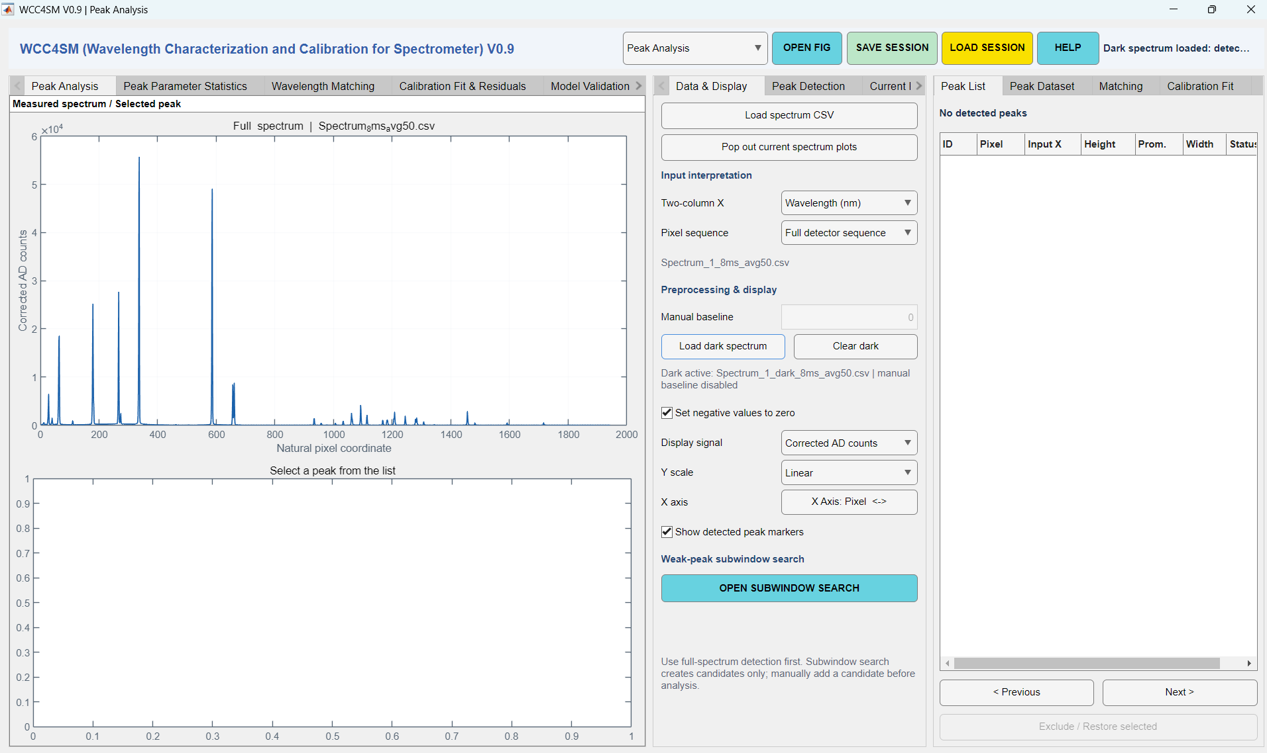
图 1 WCC4SM V0.9 主界面与光谱数据加载状态

4. 选择输入解释

加载两列文件前，在 Two-column X 选择第一列含义：

• Wavelength (nm)：第一列是已有波长值。WCC4SM 仍建立独立的一基像素序列
用于重新定标。
• Pixel index：第一列是像素相关输入坐标。

文件第一列必须严格递增。含非有限坐标或信号的行会被过滤；有效样本少于 3
个时拒绝加载。

5. 选择像素序列模式

这是定标前必须确认的设置。

5.1 Full detector sequence

选择场景：未定标设备输出整个探测器阵列，例如完整的 1–2048 像素。

含义：定标方程中的像素 1 是完整探测器序列第一点。

5.2 Valid-pixel sequence

选择场景：设备固件只输出裁剪后的有效区域，例如输出 1943 个有效样本。

含义：定标方程中的像素 1 是有效输出序列第一点，而不一定是物理探测器第一
像素。

5.3 注意事项

• 两种模式都从 1 开始，但不能互换。
• 必须在加载光谱前确认模式。
• 加载后修改模式会清除现有配对和模型，防止错误复用。
• 新模型会记录模式和数据范围。
• 应用显式模式不同的模型时，软件会拒绝操作。

6. 加载光谱与暗光谱

1. 在 Data & Display 选择输入解释和像素模式。
2. 点击 Load spectrum CSV。
3. 检查顶部状态中的样本数和主光谱图。
4. 如有暗光谱，点击 Load dark spectrum。
5. 没有暗光谱时，可设置 Manual baseline。
6. 根据需要选择是否将负值设为零。

暗光谱必须与测量光谱样本数及坐标对齐。加载暗光谱后人工常数基线自动禁用；
点击 Clear dark 可恢复人工基线模式。

预处理设置变化会清除旧峰检测和定标状态，需要重新检测。

7. 设置显示

Display signal 可选择：

• Corrected AD counts
• Normalized
• Raw AD counts

Y scale 可选择 Linear 或 Log。对数显示会隐藏非正值，但不会修改底层数据。

X Axis 在 Pixel 与 Wavelength 之间切换。只有应用有效定标模型后才可显示校准
波长轴。切换时软件自动重新适配横轴范围。

8. 全谱峰检测

在 Peak Detection 设置：

• Search normalized signal
• Min peak height
• Min prominence
• Min distance (px)
• Min width (px)
• Max width (px)

设置完成后点击 CONFIRM & DETECT ALL PEAKS。修改检测参数不会自动重跑，必须
再次点击按钮。

检测结果显示在 Peak List 和主光谱图。检测到的峰默认尚未确认，不能直接视为
最终校准点。

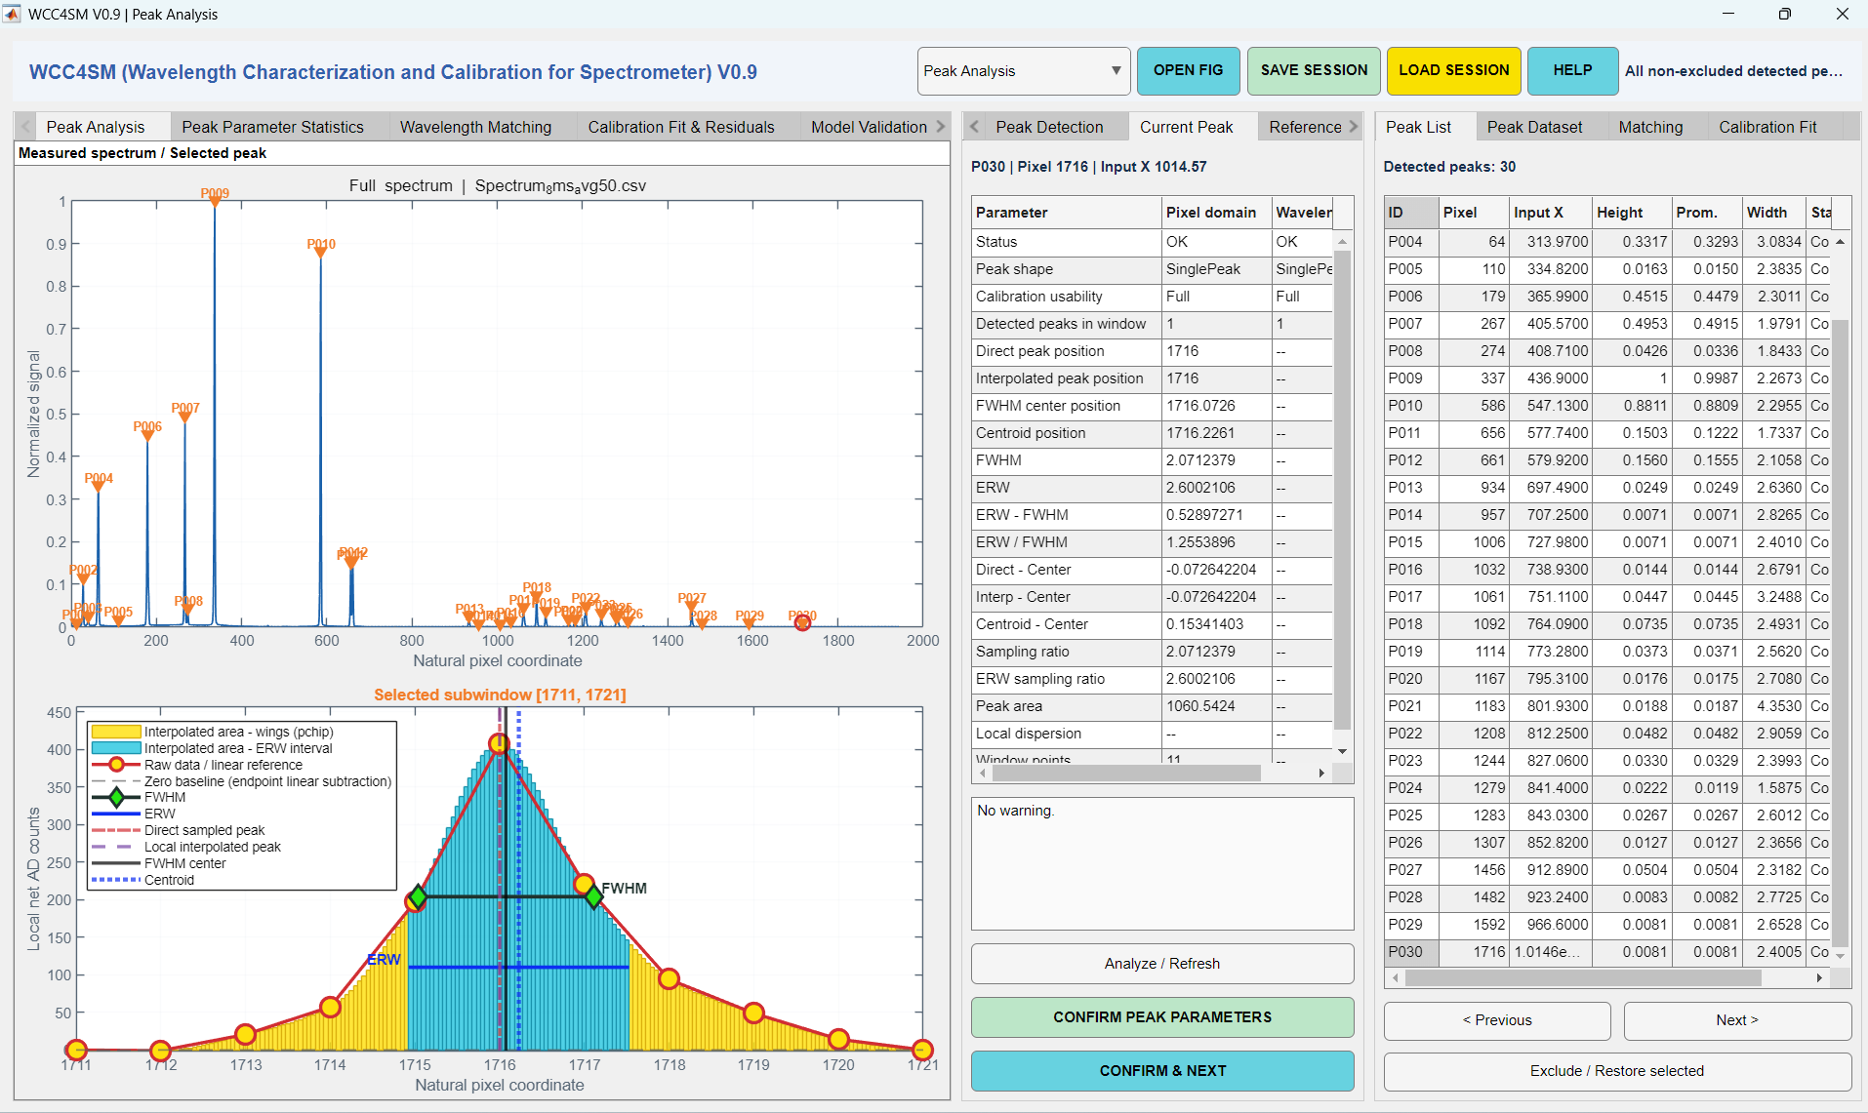
图 2 全谱峰检测、Peak List 与单峰局部分析

9. 弱峰子窗口搜索

当全谱归一化掩盖弱峰时：

1. 先完成全谱检测。
2. 在 Data & Display 点击 OPEN SUBWINDOW SEARCH。
3. 输入 Start pixel 和 End pixel。
4. 主光谱图出现两条起止虚线；修改数值后旧线被替换。
5. 设置子窗专用的高度、突出度、距离和宽度。
6. 点击 DETECT CANDIDATES IN WINDOW。
7. 在 Candidate 下拉框逐一查看候选。
8. 点击 ADD SELECTED CANDIDATE TO PEAK LIST。
9. 返回正常单峰分析并人工确认。

子窗搜索只生成候选，不自动写入已确认峰数据。关闭子窗后辅助线自动消失。

10. 分析和确认单峰

1. 在 Peak List 选择峰。
2. 在 Current Peak 检查局部峰图和警告。
3. 设置 Left pixels、Right pixels、Interpolation 和 Factor。
4. 点击 Analyze / Refresh。
5. 检查直接峰、插值峰、FWHM 中心、质心、FWHM 和 ERW。
6. 确认峰窗完整且基线合理后，点击 CONFIRM PEAK PARAMETERS。
7. 使用 CONFIRM & NEXT 可连续审核。

改变峰窗或插值设置后，原确认会失效，需要重新确认。明显混叠、截断或不适合
定标的峰可在 Peak List 中排除。

BATCH PRE-ANALYSIS 仅用于预览，不替代逐峰人工确认。

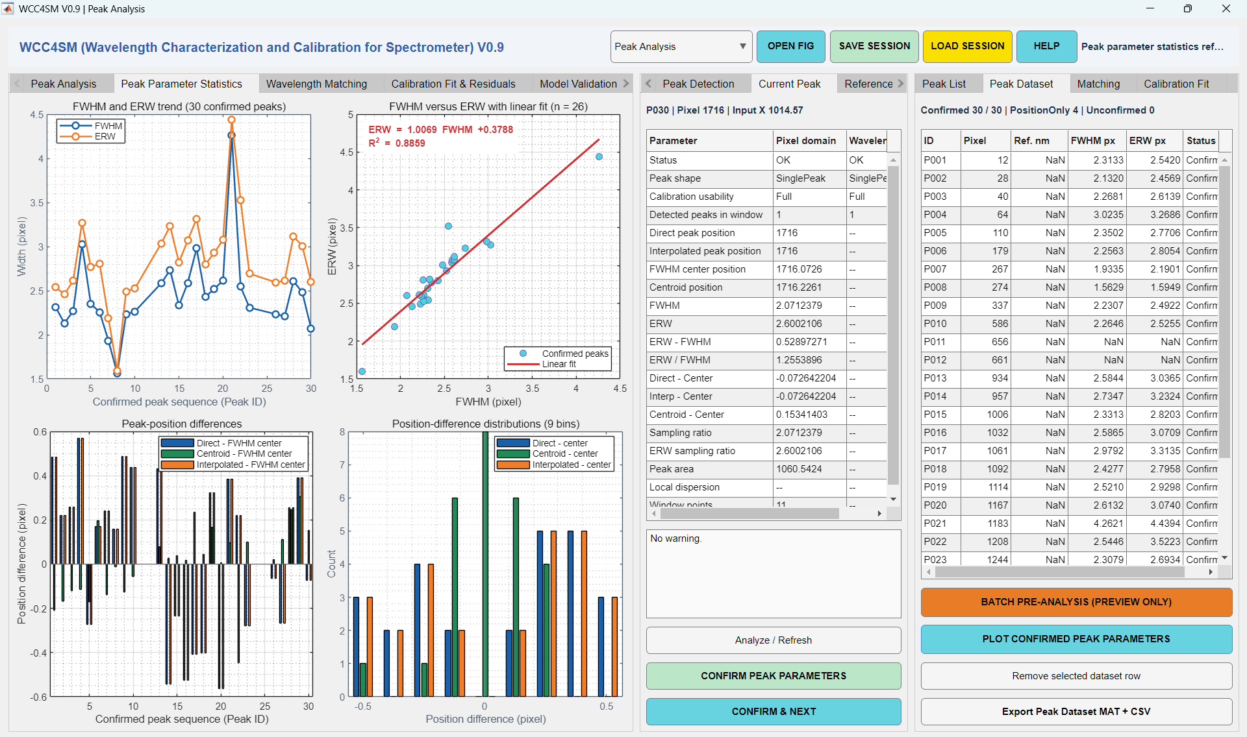
图 3 峰位、半高宽、等效矩形宽度和采样比等参数统计

11. 管理参考谱线

在 Reference Lines 可选择：

• Basic 21
• Paper 24
• NIM Certificate 34
• External / User

点击 Load reference master file 可载入 .lit、.txt 或 .csv。文件选择窗口
默认打开软件目录下的 reference_data；正式主库、选择模式和元数据保存在该目录，
示例库保存在 reference_data/examples。外部参考数据至少需要波长列，可包含强度和级次。

参考线可启用或禁用。选择模式只控制主库中哪些线参与当前分析，不应复制或
替代主参考库的溯源信息。

使用 Import selection mode 和 Export selection mode 保存选择状态。

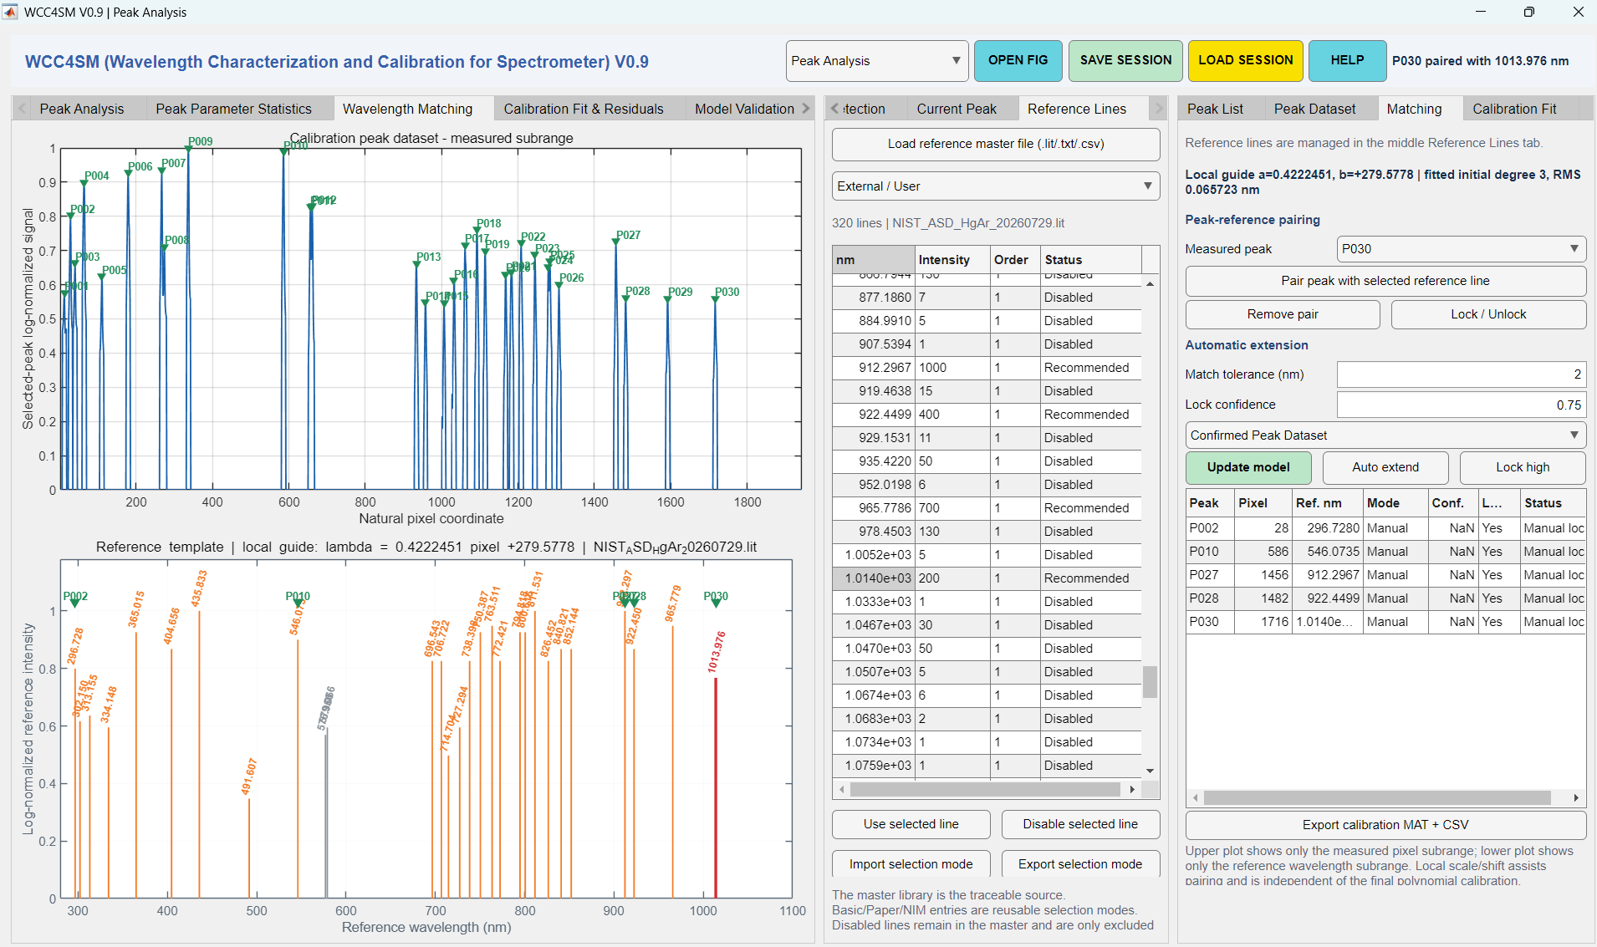
图 4 外部参考波长库、选择模式与峰—参考线配对

12. 建立峰—参考线配对

1. 打开中央 Wavelength Matching 页。
2. 设置像素窗口和参考波长窗口。
3. 选择一个已确认测量峰。
4. 在参考表选择参考线。
5. 点击 Pair peak with selected reference line。
6. 建立约 6 个覆盖波段的可靠人工锚点。
7. 点击 Update model 建立初始模型。
8. 调整 Match tolerance 和 Lock confidence。
9. 点击 Auto extend。
10. 审查自动配对，必要时移除或锁定。

配对必须保持像素和参考波长顺序一致。不要只依据残差接受物理上可疑的配对。

13. 拟合最终模型

在 Calibration Fit：

1. 选择 Peak position 方法。
2. 选择 Polynomial degree（1–6）。
3. 确保有效点数至少为 degree + 2。
4. 点击 FIT CALIBRATION MODEL。

结果区域显示：

• 像素模式
• 数据像素域
• 实际定标点域
• 阶数与点数
• 方程和归一化系数
• RMS 和最大绝对残差

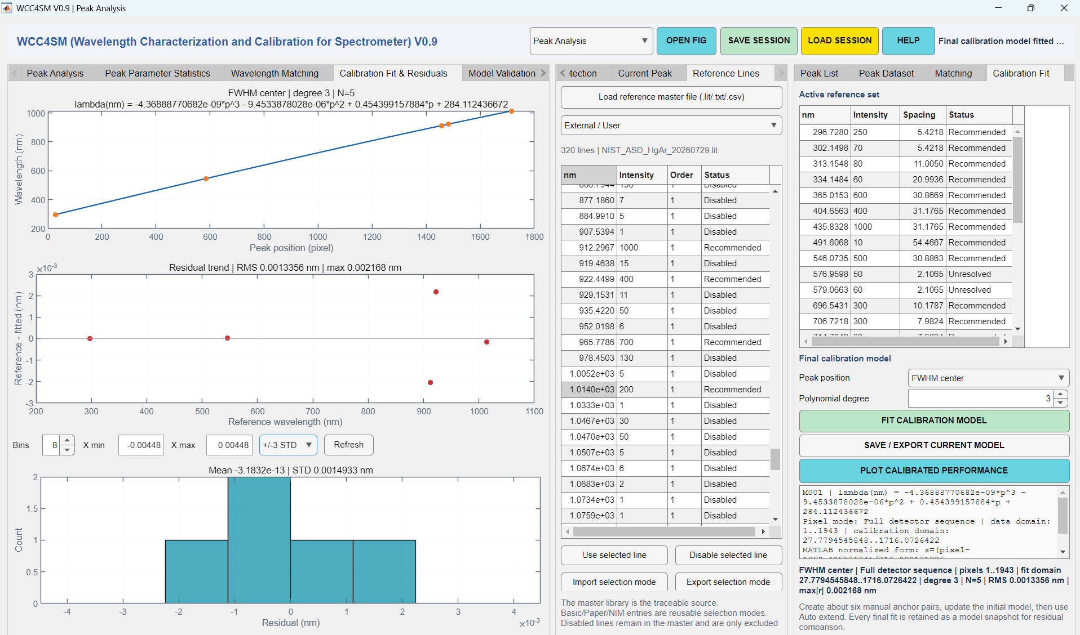
图 5 初始锚点建立后的定标拟合与残差分析

14. 审查残差、LOO 和模型比较

Calibration Fit & Residuals 显示拟合曲线、残差趋势和直方图。

Model Validation 显示：

• LOO prediction residual
• 删除单点后的最大定标曲线变化
• 峰形辅助指标和异常标记

Model Comparison 可比较每次拟合快照，包括像素模式、像素域、阶数、RMS、LOO
和方程。推荐综合考察：

• 残差是否存在系统趋势。
• LOO 是否明显大于拟合残差。
• 个别点是否具有异常高的删除影响。
• 模型阶数是否与点数和物理平滑性相称。

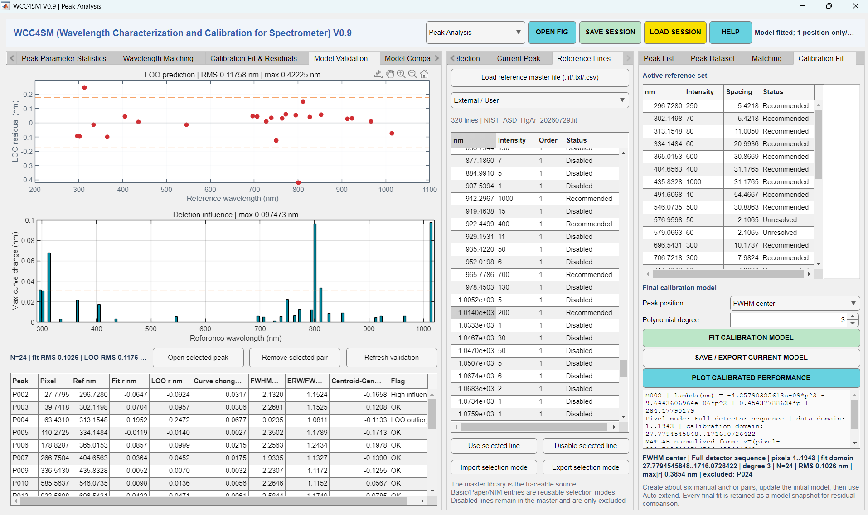
图 6 扩展定标点后的 LOO、删除影响和模型验证

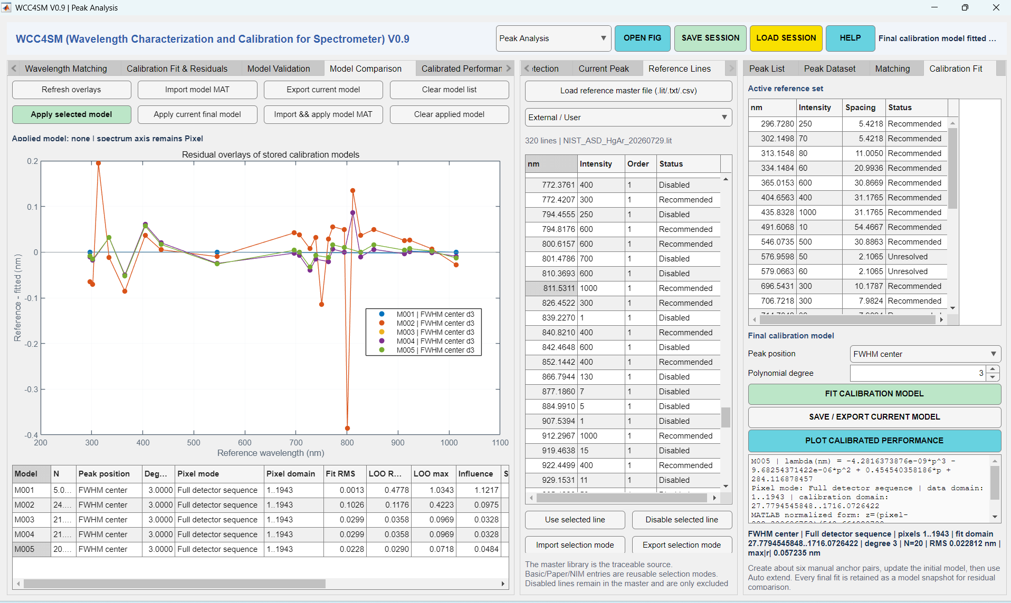
图 7 多个候选定标模型的残差比较与模型选择

15. 应用模型

在 Model Comparison 选择模型后点击 Apply selected model，或点击
Apply current final model。

软件会检查：

• 模型结构和系数。
• 像素模式是否匹配。
• 生成波长是否有限且严格递增。
• 是否有数据位于定标点范围之外。

如存在外推，软件显示比例并要求确认。应用成功后 Applied model 状态明确显示
模型名、像素模式、像素域、阶数和波长范围。

16. 校准后性能

点击 PLOT CALIBRATED PERFORMANCE，查看：

• 光谱分辨率随波长变化。
• 波长域 FWHM 与 ERW 关系。
• FWHM 分布。
• 相邻像素波长间隔。

非线性模型下，FWHM 使用左右半高点分别换算，不应把单点色散乘以像素宽度
作为唯一结果。

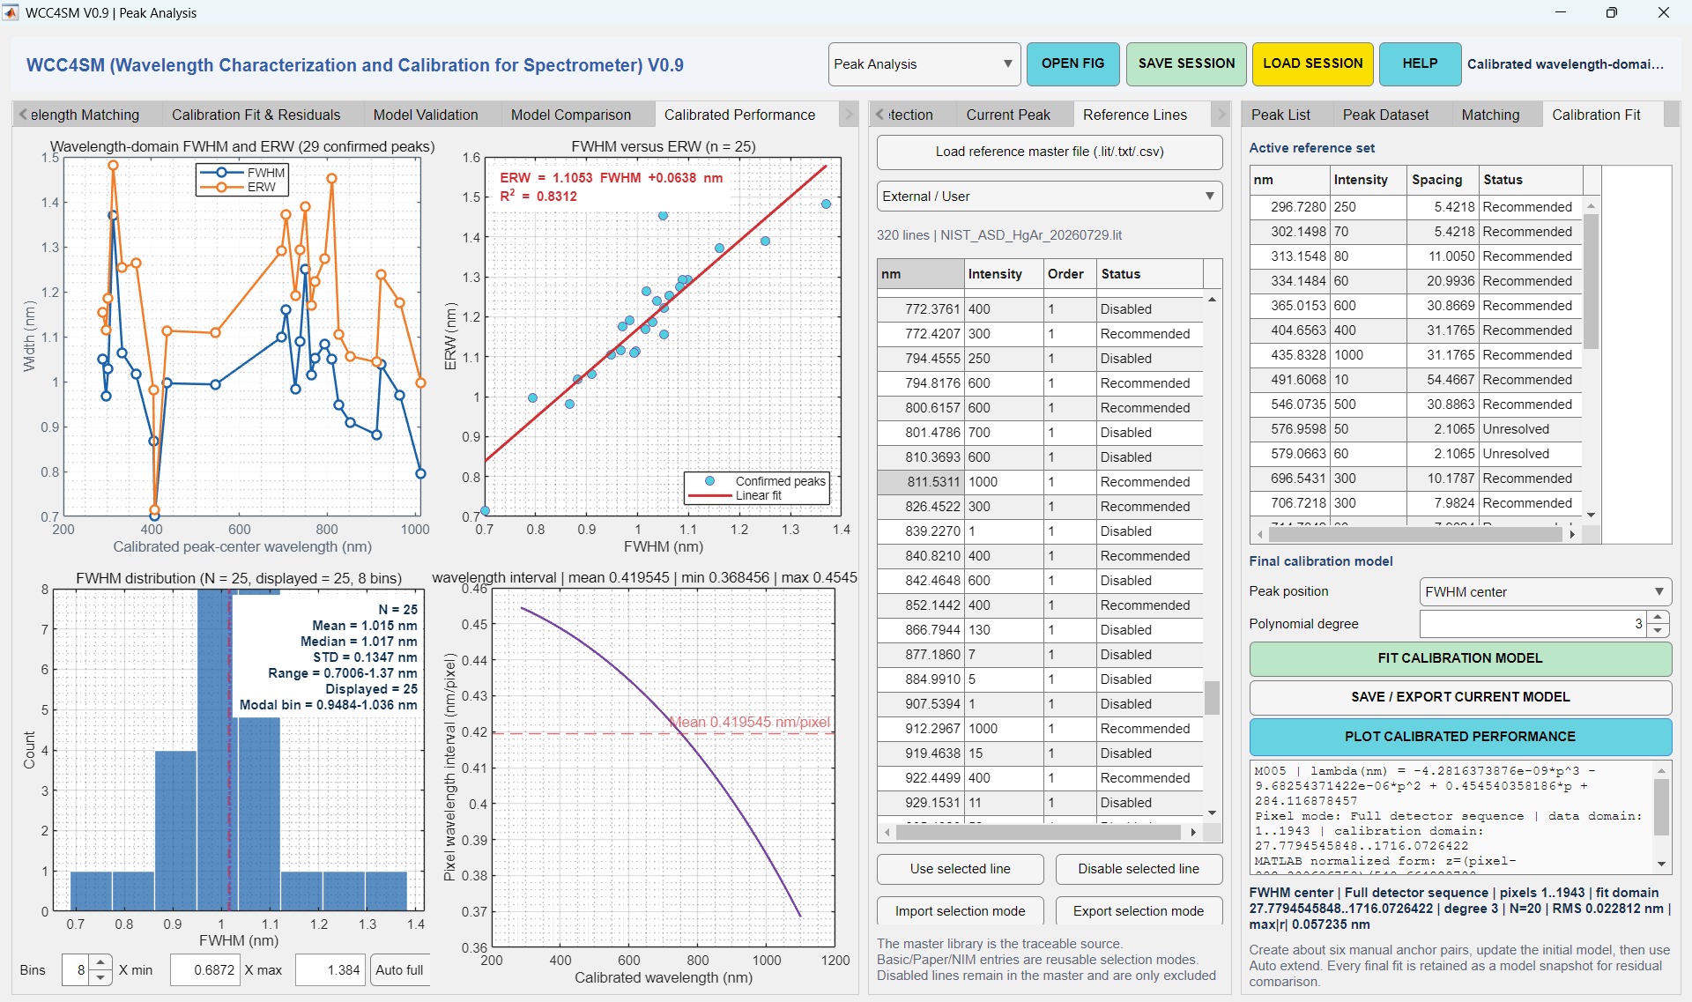
图 8 校准后的波长特性、分辨率和相邻像素波长间隔

17. 导出数据和模型

17.1 峰数据

Export Peak Dataset MAT + CSV 输出确认峰及对应光谱状态。

17.2 初始定标

Export calibration MAT + CSV 输出配对、初始/最终/历史模型、参考线、峰数据和
光谱。

17.3 最终模型

SAVE / EXPORT CURRENT MODEL 输出：

• *_model.mat：完整结构化模型、配对和参考线。
• *_residuals.csv：模式、数据域、定标域和逐点残差。
• *_equation.txt：可读方程、模式、域、系数和统计。

三种文件应具有相同文件名前缀并一起归档。

应用模型后可在波长坐标下重新检查谱峰和导出结果，如图 9 所示。

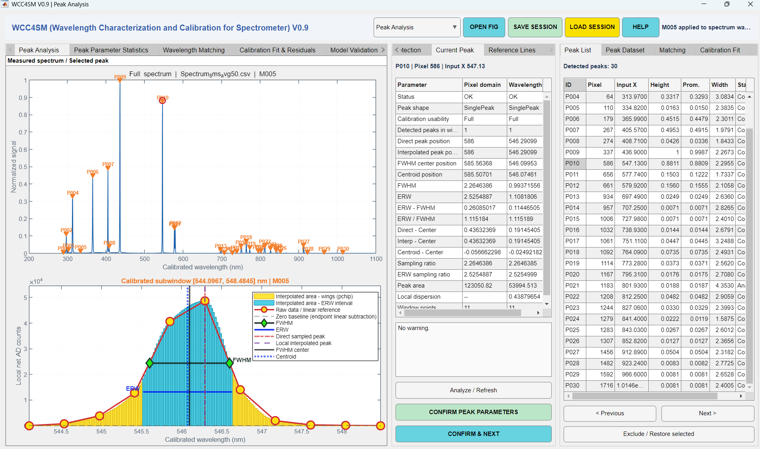
图 9 应用定标模型后的波长轴显示与谱峰重分析

18. 保存和恢复会话

点击 SAVE SESSION 后填写：

• Operator
• Instrument ID / model
• Session notes
• Reference master library / version
• Authority/source
• Air/Vacuum/Unspecified
• Selection mode / version
• Traceability notes

会话保存光谱、暗光谱、峰、确认快照、参考线、配对、模型、应用状态、像素模式
和主要 UI 设置。

点击 LOAD SESSION 恢复。加载失败时软件保留原有效会话。建议定期执行：

保存 → 完全关闭软件 → 重新启动 → 加载 → 继续分析 → 再次保存

19. 图形导出

顶部选择图形页后点击 OPEN FIG，软件将该页子图分别复制到可编辑 MATLAB
figure。原 GUI 中的图不会被移除。

20. 常见问题

20.1 无法切换到波长轴

原因：尚未应用有效模型。先在 Model Comparison 应用模型。

20.2 模型因 Pixel sequence mismatch 被拒绝

原因：模型和当前数据分别属于 Full detector 与 Valid-pixel 模式。重新选择正确
数据/模式并重新定标，不要人工平移系数。

20.3 修改峰窗后确认消失

这是保护机制。新设置对应新的峰参数，必须重新确认。

20.4 子窗检测不到弱峰

缩小子窗，检查局部信号，降低最小高度或突出度，但仍需排除噪声候选。

20.5 暗光谱被拒绝

检查长度、坐标和测量条件。暗光谱必须与测量光谱对齐。

20.6 会话加载失败

确认文件含 WCC4SMSession，格式主版本受支持且结构未损坏。软件应保留当前
有效状态。

21. 数据安全与备份

会话和结果可能包含操作者、仪器编号、文件路径和实验数据。不要直接提交到
公开仓库。建议至少保留本机结果目录、机构存储和受控备份三份副本。

22. 相关文档

• WCC4SM_V0.9_软件架构与功能技术说明书_V1.0.md
• WCC4SM_INPUT_OUTPUT_DATA_FORMATS_V1.md
• docs/WCC4SM_PIXEL_COORDINATE_SPEC_V1.md
• docs/WCC4SM_CALIBRATION_MODEL_FORMAT_V1.md
• docs/WCC4SM_SESSION_FORMAT_V1.md
• docs/V0_9_GUI_TEST.md

方法参考文献：

• Du B, Liu L, Wu D, et al. Multi-Parameter Wavelength Characterization of
Array Spectrometers Under Near-Limit Sampling Conditions. *Applied
Spectroscopy*. 2026. DOI: 10.1177/00037028261468369。

论文引用信息可随软件公开。出版社排版 PDF 是否可以再次分发，取决于论文的开放
许可或出版协议；WCC4SM 的 Apache License 2.0 不适用于该论文 PDF。

23. PDF 帮助与 About

点击顶部 HELP 打开帮助窗口。软件递归扫描外部 docs/ 目录及其子目录中的
PDF 文件，并在下拉框中显示相对文件名。点击 REFRESH 可在不重启软件的情况下
识别新加入的 PDF；选择文件后点击 READ PDF，由操作系统默认 PDF 阅读器打开。

ABOUT 显示软件版本、作者 Zheng Feng、联系邮箱 feng1214@126.com、个人项目
标签 NewOptic、Apache License 2.0 及 GitHub 项目地址。NewOptic 不是注册商标。

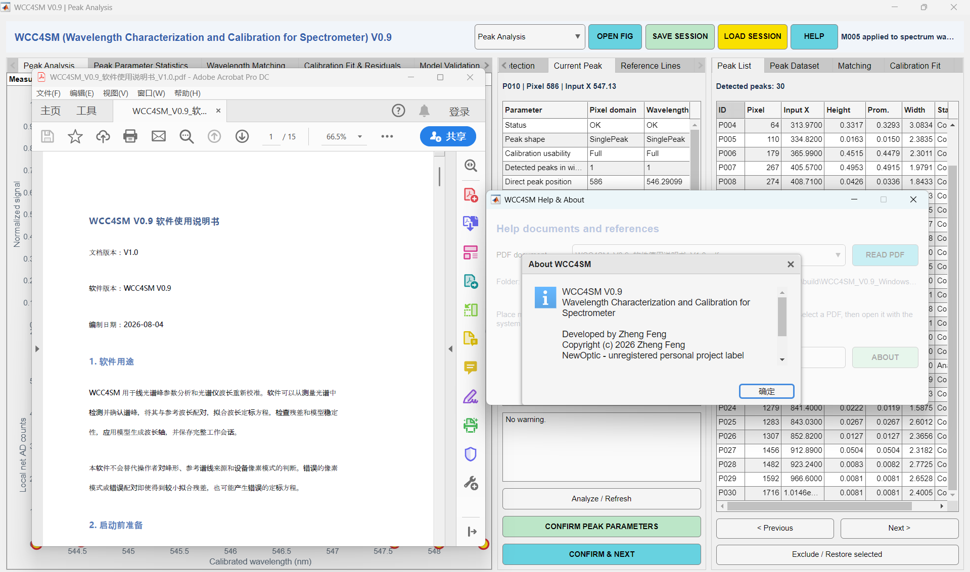
图 10 HELP 文档选择、PDF 阅读和 About 信息

24. EXE 运行方式

Windows EXE 不包含 MATLAB Runtime，也不制作安装程序。目标电脑必须预先安装
MATLAB，或者安装与构建版本匹配的 MATLAB Runtime。EXE 旁应保留外部 docs/
和 reference_data/；用户可自行添加有合法使用权的 PDF 文档。WCC4SM 的
Apache License 2.0 不改变第三方论文、标准、参考数据或 MATLAB Runtime 的权利状态。

25. V0.9 顶栏与参考表显示

顶栏使用统一标题 `WCC4SM (Wavelength Characterization and Calibration for
Spectrometer) V0.9`，右侧工具栏保留完整按钮文字。工具栏和状态区采用软件主背景，
状态文字使用深色以保持对比度。参考表中的 Intensity 和 Order 以整数显示；这只控制
界面格式，不改变主库中的数值，也不改变定标计算。

